101年度全國獨輪車家族千人大會師活動計畫
依據行政院體育委員會101.03.20體委全字第1010008556號書函
暨教育部101.02.20台體(三)字第1010029608號函辦理

- 緣 起：
- 在一個活動中最多人同時騎乘獨輪車的「金氏世界紀錄」為於2005年在德國所創的1,142人（The most people riding unicycles simultaneously is 1,142 at an event organized by Andrea Hardy at the Dultplatz in Regensburg, Germany on 12 June 2005.）。
- 「金氏世界紀錄」的「認證標準」及現場審驗規定摘要：參加者騎乘獨輪車，必須能在至少500公尺長的跑道上，騎完全程且未掉（落）車者，方得列入認證總人數（Specific guidelines for ‘Most people on unicycles’：The course must cover a minimum distance of 500 metres. All participants must start to complete the course on their unicycles simultaneously. Those participants who do not complete the course or who fall off their unicycles must also be deducted from the final total.）。
- 中華民國獨輪車協會客觀評估依此一認證標準，咸認能通過現場審驗者，尚難打破1,142人之金氏世界紀錄。因此，主辦單位規劃獨輪車大會師踩街活動，途中安排500公尺測試跑道，鼓勵參加者挑戰金氏世界紀錄認證標準，以提升獨輪車騎乘技術。
- 101年05月19日(六)下午1時0分起，號召來自全國各地獨輪車家族同好，在桃園縣蘆竹鄉南崁高中舉行騎乘獨輪車大會師踩街活動。現場審驗通過金氏世界紀錄認證標準挑戰者，主辦單位桃園縣政府、中華民國獨輪車協會共同頒發每一參加者成功挑戰金氏世界紀錄【最多人騎獨輪車 (‘Most people on unicycles’) 】認證標準證書乙張。
- 計畫目的：
        - 推廣獨輪車為全民運動，以活絡地方體育活動風氣，以帶動民眾參與，建構台灣運動島。
        - 激發運動意願，培養學校運動風氣，從基礎紮根，導引學生多元發展，訓練強健體魄。
        - 以獨輪車為運動載具，省料、價廉，設備簡單，維護容易，推動門檻不高，符合保護地球、節能減碳之環保政策。
        - 鼓勵全國獨輪車家族，積極提升獨輪車技術水準，爭取通過「金氏世界紀錄認證標準」現場審驗，以儲備未來打破【最多人騎獨輪車】金氏世界紀錄能量，適時為國爭光。
- 指導單位：
行政院體育委員會、教育部、桃園縣議會
- 主辦單位：
桃園縣政府、中華民國獨輪車協會
- 承辦單位：
桃園縣體育會獨輪車委員會
- 協辦單位：
桃園縣政府教育局、桃園縣體育會、蘆竹鄉公所、龜山鄉公所、南崁高中、南崁國中、南崁國小、海湖國小、龜山鄉體育會獨輪車委員會、蘆竹鄉體育會獨輪車委員會
- 贊助單位：
台灣石油、台灣電力、台灣自來水、HTC、各公、民營事業機構、熱心寺廟及民間公益社團及個人。
- 活動時間：
中華民國101年05月19日(星期六) 13：00～17：40。
- 活動場地：
桃園縣立南崁高中籃球場(蘆竹鄉仁愛路二段1號)及周邊道路（詳附圖二：南崁高中位置圖）。
- 活動內容及流程：
時 間 | 活 動 內 容
13：00~14：00 | 報到、相見歡(領取紀念品、號碼牌)、集合
14：00~15：00 | 參加隊伍進場、開幕典禮(長官、貴賓致詞)
15：00~15：20 | 宣布大會師活動規定、說明挑戰規則及示範
15：20~16：40 | 大會師踩街、金氏紀錄認證標準挑戰現場審驗
16：40~17：00 | 示範表演、摸彩活動暨頒發「挑戰成功證書」
17：00~17：40 | 聯誼餐會(自助中式桃園美食)
17：40~ | 賦歸
- 報名條件、方式及期限
- 報名條件：
熟悉獨輪車騎乘基本技巧者，不限國籍、年齡、男女均可報名參加。參加者須自備獨輪車（Unicycle），以標準規格為原則。
- 報名方式：
請各學校、機關、社團、家族揪團，以團體統一報名為原則，以提升效率。無法揪團者得以個人報名。
      - 線上報名：
中華民國獨輪車協會網站：http://www.unicycle.org.tw點選「活動報名」選單線上報名。
      - 洽詢服務專線及聯絡人：
  - 黃組長信義 電話：03-3115578*315
行動：0933922448。
Email：syhwanggogo@gmail.com
  - 陳主任鳳媛.電話：03-3115578*310
行動：0931097826
Email：chfya2001@yahoo.com.tw
- 報名期限：即日起至5月4日截止。
- 報名費優惠：
本活動免收報名費（主辦單位考量國內時處獨輪車初步發展階段，為鼓勵各縣、市政府、機關、團體、各級學校，加速全面推展獨輪車運動，經多方努力募集社會資源，支應本次活動開銷，特免收參加報名費）。
- 超值紀念品及回饋方案：
- 超值紀念品(尺寸須於線上報名時填報)：
      - 紀念Ｔ恤：原紗等級透氣排汗式紀念T恤。
      - 獨輪車小帽：高級純棉，兼具安全帽之帽中帽功能。
- 超值回饋
  - 摸彩券：獎品有高級越野獨輪車、36"超大獨輪車等
  - 保險：台灣人壽每人100萬保障+10萬元意外醫療保險。
  - 餐飲：供應礦泉水、中式桃園美食自助晚餐。
- 三人同行特別獎
直系血親三人（含）以上同行，且均通過現場審驗認證標準者，特頒給獎狀獎勵（現場受理報名）。
- 獨輪車踩街騎乘路線：
騎乘獨輪車沿會場周邊道路踩街，全程自A至G依序繞行，全長約2.1公里(踩街路線規劃圖如附圖一)。
附件
- 認證標準現場審驗：
        - 獨輪車踩街騎乘路線途經中山路上，設置500公尺長跑道(明確標設起、終點關卡（C至D），詳踩街路線規劃圖)，進行「金氏世界紀錄認證標準」現場審驗作業。
        - 現場審驗認證標準：規定參加者騎乘獨輪車，能在C至D 計500公尺長的跑道上，騎完全程且未掉（落）車者為合格。
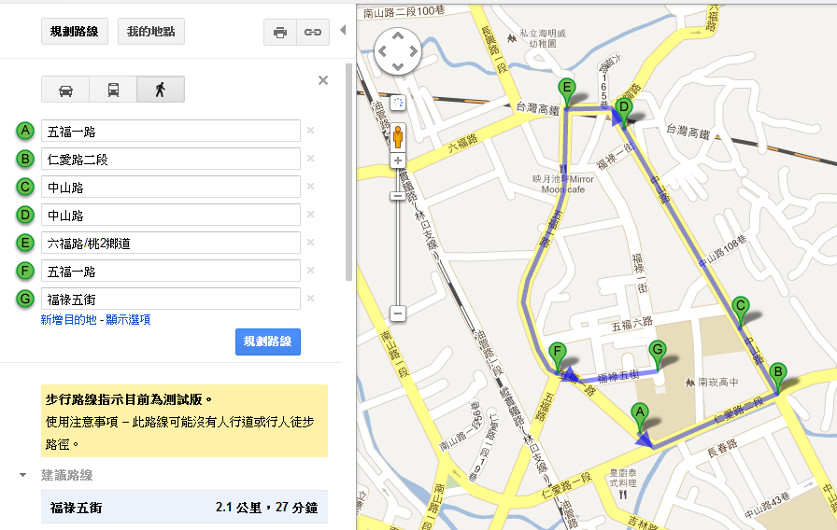
南崁高中
跑道起點
五福宮
跑道終點
附圖一：101年全國獨輪車千人大會師踩街路線規劃圖
- 頒發挑戰成功證書：
參加者通過「金氏世界紀錄最多人同時騎乘獨輪車(‘Most people on unicycles’)認證標準」現場審驗者，頒給每一參與者「金氏世界紀錄挑戰成功證書」乙張。
- 歡迎來桃ㄚ園ㄊㄧ桃~迎賓優惠專案
- 學校專車優惠專案：
- 凡已加入中華民國獨輪車協會「團體會員」之各級公私立學校，揪團報名，並搭乘遊覽車（大型巴士）參加本次大會師活動（可數校共乘）者，補助新台幣10,000元整。
- 前款遊覽車搭載揪團報名師生人數之計算，以各校符合活動「報名條件」師生，實際搭載人數達每輛35人以上者為限，未達35人者取消補助，不得異議。
- 桃園縣轄區各級公私立學校，搭載報名師生之遊覽車，由大會統一租用及調配，不另給予個別補助。
- 住宿優惠專案：
規劃有學校、香客大樓住宿優惠。
- 旅、賓館優惠專案：
商請本縣蘆竹鄉周邊地區旅、賓館同業，配合觀光行銷促銷專案給予折扣優惠。
- 餐飲優惠專案：
商請本縣蘆竹鄉周邊地區餐飲同業，配合觀光行銷促銷專案給予折扣優惠。
- 旅遊優惠專案：
大溪總統鎮、老街、兩蔣園區、後慈湖、鳳飛飛紀念館、拉拉山神木、竹圍、永安漁港、桃園國際機場著名景點，提供優惠門票及旅遊資訊、導覽手冊。
- 交通接駁專案：
協調客運公司，提供桃園火車站、高鐵桃園青埔站與會場間接駁公車。
- 中華民國獨輪車協會網站：http://www.unicycle.org.tw，請蒞站閱覽及查詢相關資訊。
- 贊助捐款：
        - 歡迎各位獨輪車家族、同好，上網申請加入「中華民國獨輪車協會」會員（http://www.unicycle.org.tw/）。敬請大力支持。
        - 中華民國獨輪車協會籲請各縣市獨輪車同好、先進，儘速在各縣市體育會下籌設「獨輪車委員會」，俾利推展獨輪車運動。
        - 「中華民國獨輪車協會」歡迎贊助小額捐款：
- 戶 名：中華民國獨輪車協會
- 立帳郵局：萬丹郵局（局號：0071304）
- 存戶帳號：0684024
- 現場摸彩領獎注意事項：
依中華民國稅法規定，中獎金額超過新臺幣2萬元者，本國人及外
籍人士(住滿183天)需負擔10％ 機會中獎稅；外籍人士(居住未滿183天)不論得獎人中獎金額，須就中獎金額代扣20％機會中獎稅，繳完稅後始能領取提貨券。
- 訊息公布：
本活動如有任何變更或補充事項，將隨時公佈相關資訊於中華民國獨輪車協會網站：http://www.unicycle.org.tw。
- 特別聲明與活動切結：

-- 特別聲明與活動切結--
- 本活動適合身心健康的一般民眾參加，報名參加者請務必詳閱本活動簡章內容，並同意大會之一切安排。如有心血管等疾病或其它任何身心不適應症者，必須經專業醫師診斷許可才參加本活動。
- 主辦單位將盡全力於維護本活動的順暢與安全，並為報名者辦理意外保險。報名參加者應已同意以下切結：若於活動過程發生任何意外事故，倘非可歸責於主辦單位者，仍須由參加者自行負責。
- 請自備獨輪車，且務必自行確認所騎獨輪車的車況與品質無虞。
- 本活動不是競速比賽，安全第一，切勿爭先恐後。大會師騎獨輪車踩街時，建議配帶安全帽及具防護效果的護肘、護掌及護膝。
- 摸彩兌獎限於活動當天(5/19)活動結束前，在活動會場兌獎完畢，逾期恕不受理。
- 若因天氣等不可抗力因素，致使活動必須臨時有所調整變動時，主辦單位將以安全第一為基本原則，採行緊急的應變措施。而若因此造成任何不便時，敬請諒解。
- 活動當天因天災或不可抗力之因素，必須取消活動時，由於各項餐點及飲料均己事先備妥無法退還，故抵達現場之車友仍可領取。其它物資則由主辦單位留存。摸彩部份將另擇期公開抽出得獎名單，並在網站上公告通知兌獎。
- 中華民國獨輪車協會網站：http://www.unicycle.org.tw。
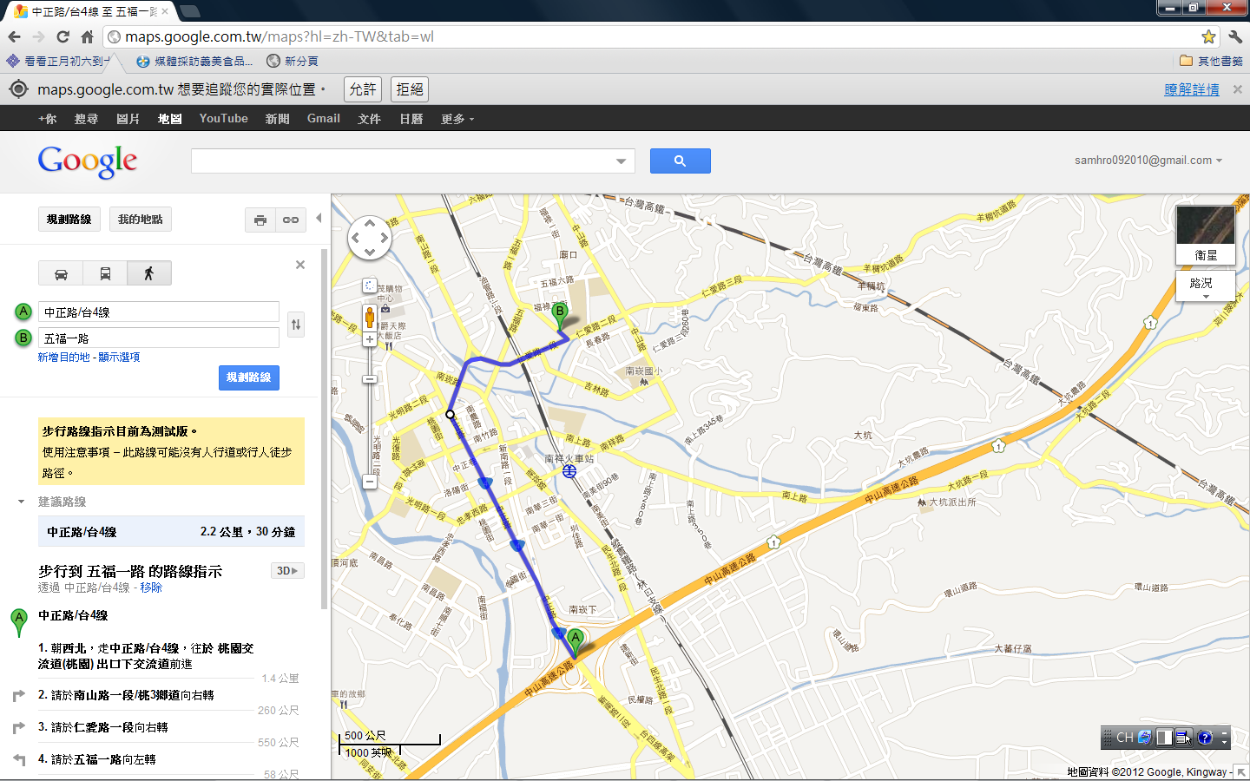
南崁高中
南崁交流道
附圖二：南崁高中位置圖（桃園縣蘆竹鄉仁愛路二段1號）

